.. 

Algoritmo de k-means

Luis Edgardo Calderón Salinas

Andrés Conde Rangel

Axel Alejandro Dávalos Romo

Jorge Quiroga González

Fernando Manuel Ricárdez Lara

# Marco teórico

En el proyecto la principal funcionalidad es el algoritmo k-means, en nuestra implementación se va a estar trabajando en 2 dimensiones. Tiene como objetivo el poder analizar los grupos y resolver cuestiones como las siguientes: ¿por qué esos grupos son similares? ¿cuál grupo tiene mayor número de miembros? ¿en qué me afecta que tal grupo con tales características sea más numeroso?

El algoritmo consiste en agrupar objetos por sus características similares, esto se realiza reduciendo las distancias entre cada uno de estos objetos mencionados y también ajustando la posición del centroide perteneciente a cada uno de estos grupos. El centroide, y su posición, es el promedio de los objetos de su grupo, he ahí el por qué el algoritmo tiene este nombre (means, promedio en inglés).

Los procesos de este algoritmo se pueden resumir de la siguiente manera:

1. Inicialización:

Teniendo, por ejemplo, la variable k con un valor de 3, esto significa que se plantean 3 grupos, y, por lo tanto, se coloca un centroide para cada uno en una posición aleatoria. Ejemplo con tres centroides para una mejor comprensión, la imagen 1.

1. Asignación de objetos a los centroides:

Los objetos, dependiendo de sus características, van siendo agrupados en sus respectivos grupos con su centroide correspondiente. Continuación del ejemplo, la imagen 2.

1. Actualización de los centroides:

El centroide se va poco ajustando hacia el centro, por medio de una operación de promedio de distancias, de su grupo correspondiente. Aquí también se van acercando más y más los objetos semejantes. La actualización aplicada al ejemplo anterior, la imagen 3 y como resultado final, la imagen 4.

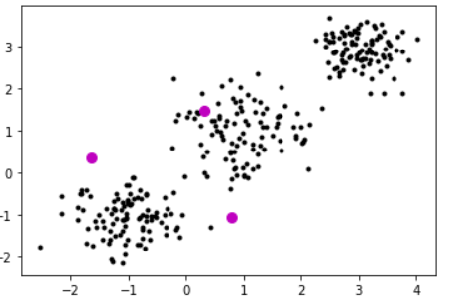

Imagen 1: Aparecen los grupos con los centroides al azar.

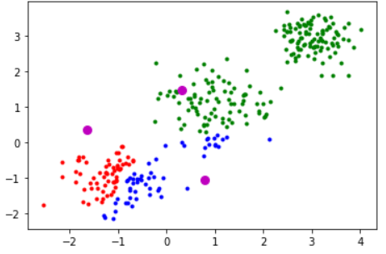

Imagen 2: Se clasifican los objetos a su respectivo centroide.

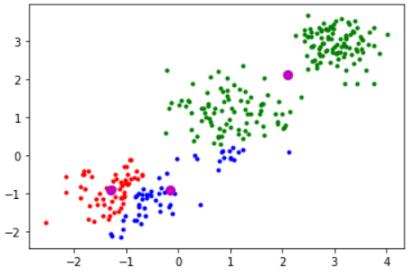

Imagen 3: Los objetos similares empiezan a acercarse y los centroides a acomodarse.

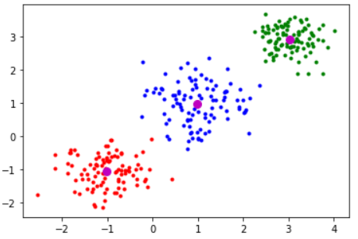

Imagen 4: Resultado final con los objetos colocados en sus grupos y los centroides sin moverse.

**Fuente**:

<https://www.unioviedo.es/compnum/laboratorios_py/kmeans/kmeans.html>